7月と言えば。
- 2012/07/01 11:59 午後
- 投稿者: Yoshida

今日はボードゲーム卓が中心と言う感じの1日。
新たに入荷したスモールワールドが早速買われた上遊ばれていたりする。役に立ってるようで良かった。
スモールワールドは遊べなかったのでちょっと羨ましかったですが、
閉店前のバス・シュティッヒに参加できたのでそれだけでかなり嬉しい。
日曜日で7月立ち上がったので明日の休みで一区切り、あさってからまた頑張ろう。
とりあえず…翻訳かな～。

縁起物だし、この際踏み潰されるのも。
- 2012/07/02 11:59 午後
- 投稿者: Yoshida

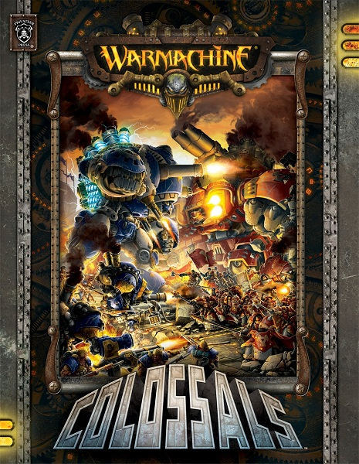
ここの所ウォーマシンの新発売スケジュールがなかなか見えず難しい部分がございますけども、
実は7月の11日にはもう出るんですねえ、新エキスパンション書籍「コロッサルズ」。
カタカナで書く時にズを付けるかちょっと悩みますが、
MKIのLegendsも皆さん「レジェンズ」と呼んでいたので一応付けておこう。
最近御馴染みのフレーズ「デカくすればいいと思いやがって、でも嫌いじゃない」を地で行く
超大型ウォージャックが柱のエキスパンションということで、
蓋を開けてみるとかなり期待が高まってる御様子。
先行で出ているシグナーコロッサル、ストームウォールを既に使って遊んでいる方々からも
「ゲーム的にも良いんじゃないか」という声が多いように思います。
（使っている人からだけでなく使われた人からも、というのも良い感じ）
20ポイント近辺のポイントコストに見合った強さだけど、ゲームを破壊する程にはならない、
という現状の大方の御意見。
この評判が各ファクションのコロッサルが出揃うまで続くことを願ってやみませんが（笑）、
今月後半25日に出るケイドアコロッサル、コンクエストがいきなりぶっ壊すんじゃないかという話も。
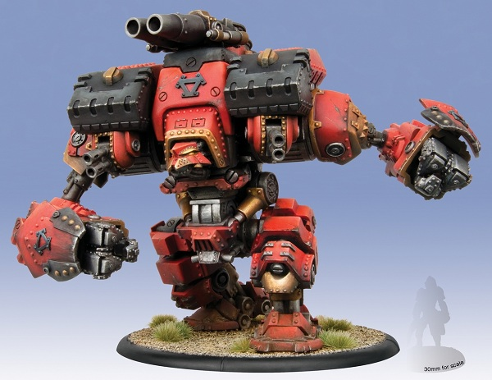
かっこ良くてデカくて強いという、反則的な存在っぽいですねえ。でも嫌いじゃない。
いずれにしても盤上で確かめなければわからないので、プレイヤーの皆様におかれましては、
前半発売の書籍を御購入いただきまして、穴が空くほど見つめていただいた上、
後半のコンクエスト戦に臨んでいただければ幸いです。どちらも予約受付中です。
まあ私をはじめ、今月のメインはこれだという方々も（多少肩身の狭い思いで）いらっしゃると思いますが。
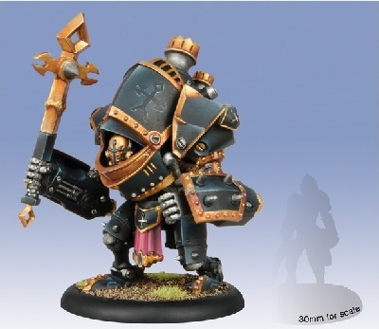
サンクティフィア！前エキスパンション「ラス」に収録されていながらお目見えしていなかった、
メノス待望の「ソウルトークン自力回収ウォージャック」も後半にリリースでございます。
もう味方のソウルで肥え太らされた末に処理されるリクレイマーの悲しみを味わいたくないんだ！
というメノス教徒の方々必携です。
勿論リコナーとキャスティゲーターにもできるプラキットですので複数購入もお勧めです。
とまあ思わず書いてみて楽しみになってきましたが、あと10日ほどあるのか…。
ちょっと早めに煽りすぎた気がする。
御来店の方々に次の週末辺り「早く本よこせー」とテーブルをバンバン叩かれそうな気がしますが、
どうぞ今しばらく、お楽しみにお待ち下さいー。

明日晴れろ。
- 2012/07/03 10:38 午後
- 投稿者: Yoshida

最近流石に読めてきたんですけども、「月初」「週末またぎ」の火曜日と言うのは、
定まったように問屋仕事のフルコース。メールボックスを開いた瞬間、
はい終わった！吉田の火曜日終わったよ！とばかりに仕事があるのでございます。
そういうわけでぜーはー言いながら出荷を終わらせたんですが、
B2Fの方も月初の大事な仕事がいくつかあるので、ホントは火曜日まだ終われない。
30分だけトロールブラッドの編成考えてリフレッシュした後ガリガリ開始。
閉店時間になっても終わらなかったのでご飯食べて戻ってきて今しばらく作業、そして今完了。
よしこれで今月の方向が多少定まった。サフ吹くトロブラのミニチュア持って帰ります。

よく考えると忙しいぞ来週。
- 2012/07/04 11:59 午後
- 投稿者: Yoshida

昨日帰ってトロールブラッドのミニチュアを色々組み立てて就寝。
起きたら有り難いことに晴れていたので一通りサフを吹いておりました。よし良い感じだ。
良い感じだがよく考えるとこれをまとめて店に持っていくのがしんどい（笑）。
全部ミディアムベースだからな～。
スターターを作った時点ではプラが使い易く魅力的だなと思ったんですが、編成を考えていたら結局メタル祭り。
几帳面な人ならここでしっかり入れ物用意して、と言う感じになると思いますけども、
自分は適当な方なので何とか店まで持っていってしまって、取れたパーツなんかは付け直せばいいや、
と言う感じです。大らかに行こう大らかに（笑）。
しかしウォーマシン書籍等のリリース、もうあと1週間なんだなあ。わりと差し迫っております。
気合入れてかかろう。

進捗とゲーム。
- 2012/07/05 11:59 午後
- 投稿者: Yoshida

今日は平日ではあるものの問屋のミーティングという様相。
集まりつつ話しつつ出荷作業しつつ、とないう感じで夕方。
お客様がボードゲームを購入、さらに遊びたいと言う事でしたのでルール説明を兼ねて参加。
新作の「江戸」。なるほどなかなか。
最近のQueenのゲームは若干古い人の好みに寄せているのでしょうか、
嬉しくはありますが売れるのかはわかりません（笑）。しかしなかなかしっかりした作りのゲームでした。
そして何より意味もなく「日本 徳川家康」と言った言葉が駒のたまり場に飾られているのが愉快。
よし明日はミニチュアの仕事しよう。金曜日ですしー、夕方以降にでもよろしけれ場御来店どーぞ！
あまり暑かったら観念して冷房付けてお待ちしております（笑）。

ウォーマシンプレイヤーに絶対怒られるBlog。
- 2012/07/06 11:59 午後
- 投稿者: Yoshida

たーなーばーたーさーらさらー、とか言う歌を急に思い出すのは、
本日の翻訳作業を切り上げた所で余裕で日付が変わっているからですけれども。
しかしテンションは馬鹿高い。
何故なら皆さんより一足お先にコロッサルズの中身を拝見してるからですけれども。
何せ訳しているわけなので、もう熟読どころの騒ぎじゃなく中身をガン見しております。
うーん。うーん。どのコロッサルも良い！自分の持ってるウォーマシンファクションは
レトリビューション（アンバウンド対応150ポイント）、メノス（50ポイントくらい）
マーセナリー（75ポイントくらい、しかしマグナスカラーとダミアノカラー色分けしている）、
という感じなので、まあコロッサルはレトリビューションかな～と思いつつ、さて…、
とか何とか目星を付けてたんですが（←真面目に訳せ）、どれも良いよ！どれも！
というか見比べたけどコロッサル、どれも甲乙付け難いデータ。
バトルエンジンに引き続き、MKIIバランスがまた本領発揮してる感じですねえ。
コンクエストを見ると「ウォーマシンで一番大事なのはP+Sだよ、何をわかりきった事を」
と言う気分に駆られてコンクエスト最強説を唱えたくもなりますが、
本当に神様なのは実は我がレトリビューションのハイペリオンなんじゃないか…。
うわ～早く本お売りしたい。というか皆さん発売日前に暴動起こさないでください（←煽りまくりながら）。
真面目な話、どのコロッサルも微妙に役割をずらしてあり一長一短。
あ～早い所すべてのコロッサルが並び立つ状況が見たいですねえ。
何分ハイペリオンのモデルはまだ影も形も見えていないわけで…。
データのディティールなんかよりそこで勝ち負け付いている感もありますが、
ともあれ書籍は来週発売です。翻訳のほうは引き続き頑張ります。

なるほど10年。
- 2012/07/07 11:59 午後
- 投稿者: Yoshida

さて土曜日営業でした。エアポケット的に余裕ができたので、
背中の方でキーマーケットをやっているのをちらちら見つつトロールブラッドのペイント、
すぐ遊びたいと気分が逸るので16体同時塗りに。
とりあえず色を付ける、位の気持ちでやっているんですけども、
それでも最低限の作業をそこそこ丁寧にやっておけば、後で塗り足す事も出来るかなと。
自分はあまり繊細な方じゃないのは間違いないですが、ミニチュアゲームのペイントについての気の持ち方は、
その位気軽でもいいのかなと思っております。
明日も時間があったら、金属色と青い肌を塗りましょう。
ところでキーマーケットの方は、今日初めて来た方も一緒に入って遊んでらした。
普段たくさんボードゲームをやってらっしゃるわけではないそうでしたが、
色々お話して大丈夫そうだったので。キーマーケットは難しいゲームですが、
状況が整えばそういうこともできるということかな、と感心と安心。
明日もやるボードゲーム会ですが、結構人が来るのかな？何とか2卓できる状況を整えたいですなあ。

ゲーム会。
- 2012/07/08 11:59 午後
- 投稿者: Yoshida

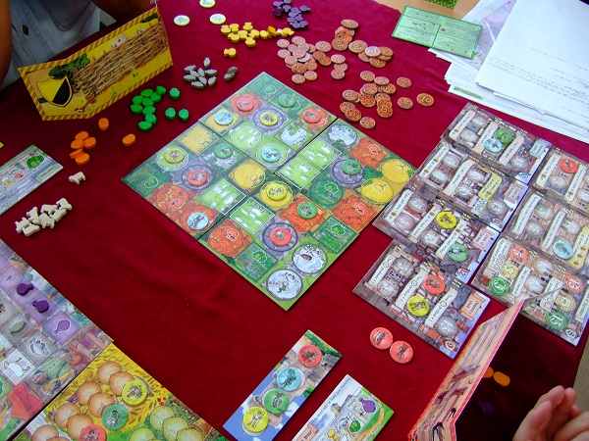
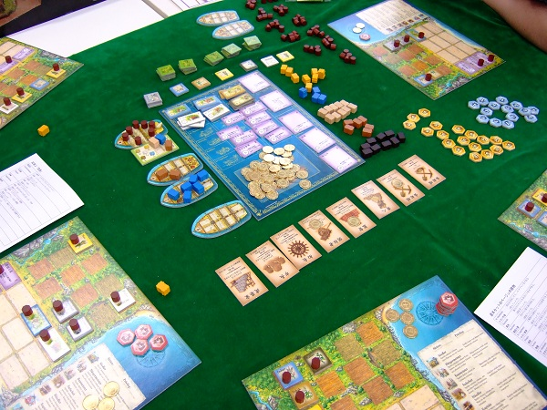
今日のボードゲーム会、ちょっと前からリクエストがありまして日程調整が上手く運んだこともあり、
長めのゲームの会でした。一卓でキーマーケット、一卓でプエルトリコを中心に。
キーマーケットは既に手に入りにくいゲームなのが惜しいですが、
R&Dゲームズが実質手作りのように小部数で2年に1回出している、キーシリーズの中の一作。
今年は新作が出る年。「キーフラワー」だそうです。
ヘビーゲーマーはたまに来るプレゼントと言う感じで、次もたいへん楽しみ。
プエルトリコは自分も入らせてもらって数年ぶりにやりましたが、改めて素晴らしいゲーム。
面白さは覚えていたけど、案の定ゲームの内容は忘れてました。
わいわいと楽しく、しかしギリギリ考え込んで2時間。
面白いゲームを面白く遊べるということ、当たり前のようで有難い。
ちょっと涼しかったし素晴らしい夕べ。皆様ありがとうございました。
次回のボードゲーム会はまた次の日曜日辺りに…できたら！ということでした。
皆さんお忙しかったり体調面だったり色々抱えつつだと思いますが、またこんな風にできたらいいですねえ。
さて定休。休みと書いて翻訳の日と読む1日。頑張ります。今週前半信じられないくらい色々詰まってるなあ。

久しぶりに集中。
- 2012/07/09 11:59 午後
- 投稿者: Yoshida

満足に与えられているのはほぼこの1日のみということで、がばと起きて翻訳開始。
以降休憩と翻訳を繰り返していたらお休みが終わっておりました。まあ致し方ない。
水曜日の予定が来週以降にずれ込んだこともあり、少し心に余裕。
まだ終わっておりませんが引き続き頑張りましょう。
明日は火曜日～、ですが営業中でも流石に翻訳してるかも。よろしければ皆様お待ちしております。

全力でお願いします。
- 2012/07/10 11:59 午後
- 投稿者: Yoshida

入荷、出荷、入荷、に並行して現状重要事項のミーティング。目が回る立て込み方でしたが、
ミーティングの方は概ね視界良好。依頼した案件について報告をもらう形でしたが、
しっかりやっていただいているようでした。
まだまだここから激しいですが、全員頑張る方向で。
そして帰宅後、自分は自分の翻訳続行。結局明日はお休みとなっております、期待した方すいません（笑）。
木曜日にはきれいに仕上げたコロッサルズ訳を準備したい。あと…10ページ強かあ、頑張ろう。

コロッサルズ発進。
- 2012/07/11 11:59 午後
- 投稿者: Yoshida

どうも最近連続でこの画像を貼ってる気がしますが…気にしない。
何故なら翻訳が終わったからでございます。うーん難産だった！しかし終わったので良かった。
皆様是非新エキスパンション書籍「コロッサルズ」を手にとっていただければと思います。
新モデルもさることながら、全面的に載っているアンバウンドルールが自分としては楽しみ。
去年「ラス」でバトルエンジンが出たことで大規模戦アンバウンドも始まりましたが、
順次出てくるコロッサルでそれも本格化していくんじゃないでしょうかねえ。
ある程度の期間ウォーマシンをやっている皆様におかれましては、
是非御自分の軍勢を50ポイントにまで増強していただけるとたいへん嬉しく思います。
何故かと言うと、アンバウンドの「チームバトル」のルールを使うと、
50ポイントを3人で持ち寄って1アーミーを作り、3on3で戦う、
ということが割と上手くできるようになるのです。
もちろん誰かが100、他の2人が25ずつのような配分でもできなくはないのですが、
チーム戦という新しい遊び方をする上では50ポイントずつを3人が集める事で対等な関係が作れて、
チームワークを成立させ易いかなーと。
ウォーマシンのゲームは25～50くらいまでは対してゲーム時間に差がない、という話もありますし、
良ければこれを機にいかがでしょうか。
何よりコロッサル入れると一気に20ばかりポイントが増えると言う話もありますしね（笑）。
ともあれ皆様、御来店お待ちしておりまーすー。

週末はウォーマシン。ボードゲーム会も。
- 2012/07/12 11:59 午後
- 投稿者: Yoshida

開店後から順繰りに来る方々とコロッサルズについてあれこれと談笑。
というだけで1日終わりたかったんですが、実際は色々案件があり結構ばたばたしておりましたー。
もうちょっとね、日がな1日皆さんとゲーム話でもしてるだけで開けて閉めれる余裕が欲しい、
と最近割と本気でそう思います（笑）。まあその為にももう少し頑張ろう。
しかしコロッサルズの翻訳は一応終わったので、数日振りに帰宅後に休めて人心地。
明日辺り時間作ってトロール塗って週末に控えたいですなあ。
あ、この土日はボードゲーム会もありますが、ミニチュア卓の方はウォーマシン＆ホーズ、
是非遊んでいただければと思っております。
週末はもうすぐですので、ゲームの準備はお早めにどーぞ！

暑いけど負けない。
- 2012/07/13 11:59 午後
- 投稿者: Yoshida

グヌー、蒸し暑いと悲鳴を上げつつ営業開始。途中観念してちょっと冷房。
平日の昼間、自分しかいない店内に冷房をかけることに少しばかり罪悪感があります。
まあ御来店される皆様のことを考えると掛けておくべきだという話も多々ありますが（笑）。
明日から三連休、ということで、今日は皆様ゲーム準備のお買い物に余念がない御様子でした。
閉店直前にも仕事終わりで駆け込んできていただいた方々が次々いらっしゃり、
その真剣な眼差しに思わず顔を見合わせて笑ってしまいましたが。
お忙しい中御足労いただき誠にありがとうございます。
そんな方々の為に店やっておりますので。ホント有難いです。
さて三連休の週末。月曜日は普通に定休で休みますけれども、
おそらく皆様も月曜は休息の日なのかなと。
今週はいつもと違って日曜日も思いっきりゲームに使える、と言う方も多いんでしょうかねえ。
B2FGames、最近めっきりゲームスペース部分の比重が大きくなっておりまして、今週もその気配。
土日ともボードゲームも遊ばれるようですし、何といってもコロッサルズリリース週ですので、
ミニチュア組の方々の気分はウォーマシンに向かっていることと思います。
書籍御購入がまだの方はもちろんですが、
平日の内にいらした方々もよろしければアーミー持っておいでいただければと。
ま、そんなこと言ってる自分のトロブラは結局全然塗れてないんですけども！
今日のペイント時間も結局0分。それじゃ永遠に進まない、少しでも何とかしようこの週末中に！
でも明日はボードゲーム遊びたいとか何とか。仕事をしましょうね仕事を（笑）。

あとトイバーの新作が滅茶苦茶面白かった。
- 2012/07/14 11:59 午後
- 投稿者: Yoshida

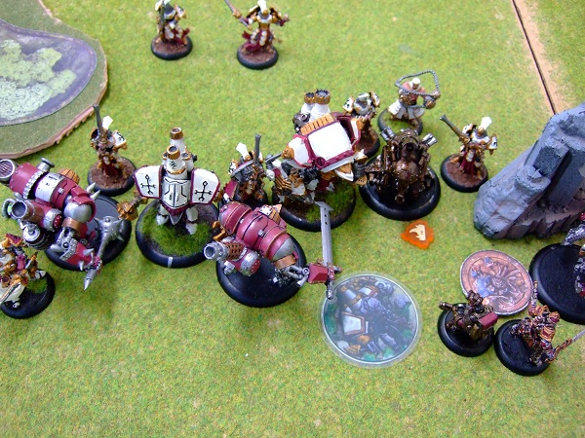
さて三連休突入で、初日割合ゆったり目にボードゲーム会…、
と思ってましたがウォーマシンに誘われたので35ポイントで一戦。
ちょっと前に塗ったソーとバッシャーをダミアノ編成に初めて編入して使ってみることに。
ゲーム展開は、敵方のアモンがモビリティを使って凄くスピーディに攻めてきたのと、
こちらがフィートで上手い事受け止めたのとで、何かあまり見たことない配置に。
お互いのメイン戦力が傷つきながらも軒並み残った状態のままクライマックスへ。
ちなみにこの後ダミアノがキャスティゲイターにチャージし、さらにノマドでも叩いて無力化、
バッシャーを守りつつ、フラックフィールドをアモンに自動ヒットさせたりして優位に進めようとしたものの、
エグゼンプラー等の地道なダメージ蓄積で上手い事バッシャーを叩き割られて、
空いた道を通りアモンにダミアノが回り込みチャージ、
スマイトでぶっ飛ばされたダミアノがキャスティゲイターに激突、
スーパースラムチャージアタックで14+4Dダメージを受けて万事休す。
…と思ったらその4Dの出目が計5でまさかのダミアノ生存、直後逆転勝ちしました（笑）。
2人で終始笑いっぱなしの、心に残る楽しいゲームでした。
ええ、思わず完全にウォーマシンの用語分かる方にだけお送りしてしまいましたけれども、
帰ってきて写真をみたら鮮明に展開が思い出されてまた楽しい気分になったのでつい。
さて明日もB2Fやっております。ウォーマシンはもちろんやっていただけますし、
ボード卓はちょっと長め中心かな？おそらく開店まもなくゲーム始まる感じになると思いますので、
乗り遅れないようにお早めにどーぞー。

流石名作。
- 2012/07/15 11:59 午後
- 投稿者: Yoshida

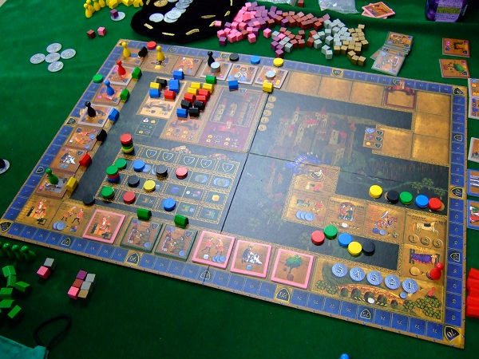
本日のボードゲーム会は長めにケイラス。またしても豪華版にて。
先日のプエルトリコと言い、名作プレイバックという感もある昨今です。
まあいかに名作と言っても、普段卓を囲んでいる人全員がやっているようなシチュエーションは、
意外と少ないのも事実。やったことがない方がいるというのは有難いことで、
その人の名作との出会いに同席する形で、自分もまた新鮮な気持ちで名作に向き合える部分があります。
案の定ルールは結構忘れてました…が、プエルトリコよりは覚えていた。
まあプエルトリコより4年ほど新しいゲームだからかもしれませんが（笑）。
しかしこのゲームがワーカープレイスメントの嚆矢になったのは間違いないにしても、
「これぞワーカープレイスメント」みたいに言うにはケイラスはそれだけじゃない、多面的なゲームなので、
ちょっと違和感がある。と言う話を聞いた気がしますが確かにそうかも。
「そのもの」という感じはしないですねえ。
これがワーカープレイスメントなら、モルゲンランドもワーカープレイスメントで何ら問題無い気もする。
自分としては「これぞ」という所の役割を占めているのはストーンエイジかな、と思いますが、
「ダイス振ってるじゃないか！」という異論はたくさん聞こえる気もしますな（笑）。
と、気づいたら久しぶりにちょっとゲームの内容のことを書いてしまった。
それもケイラスが面白かったから、そういう気分になったってことでしょうかねえ。
さて明日は祝日ですけど普通に月曜定休いただいています。店の忙しさがちょっと一段落なので、
仕事内容的にはここからしばらく問屋フェイズかな。
店は楽しくやっておりますので、火曜日以降、今週もお待ちしております。

近場ということで。
- 2012/07/16 11:59 午後
- 投稿者: Yoshida

店舗営業で、日々新たに御来店される方と結構お話させていただいていて、
「どういったきっかけで御来店いただいたのか」ということを大抵お聞きするんですが、
最近「一番近かったから」という話を最近時々聞くようになった気がします。
東だと国分寺、西だと八王子、という位の範囲にお住まいの方が多い。
あとはモノレール沿いに南の方の大学群に通ってらっしゃる方など。
コレは結構良い傾向かなと思っております。
日ごろ熱心な方々に遠方からお越しいただいていてそれは勿論たいへん有難いんですが、
一方で「近いから」という利便性で選択されるというのは至って普通のことだとも思います。
熱心なゲームプレイヤーの方々は、その都度お目当ての物をどのようにしても入手しようとされるはずですが、
「何か面白いゲームあるかな」くらいの動機の方にとっては近場にある店、というのは重要だなと。
そういう方にこそ店員がお勧めさせていただいたりする役割が生じますので。
こういうことを問屋のこととセットで真面目に考えるとちょっと面白い。

Road to Exp.
- 2012/07/17 11:59 午後
- 投稿者: Yoshida

開店後からウォーマシン＆ホーズの従来品が大量に到着したので整理して並べる。
ぼこぼこになっていた売り場はかなり埋まった…んですけど、
未着の商品リストもまだまだ長い。これだけの商品ラインナップがあるんだな～と改めて感心。
コロッサル来て皆さんの増強機運も強い所だと思いますので、残りのものも早く来て欲しいですなあ。
さて明日は休み。暑そうですけども、久しぶりにモノレールの南の終点の方まで行く予定。
ホントに久しぶり、何なら10年ぶりくらいかも。

案ずるより…と言えたらいいなあ。
- 2012/07/18 11:59 午後
- 投稿者: Yoshida

定休日ですが午後には問屋の活動で遠出。
新規の試みで、アイディアはもとからあったんですが、本当にできるのかな？という未知の部分。
実際蓋を開けてみると、結構新鮮なことも起こって面白かった。
今月知り合ったばかりの方にきっかけを作ってもらったことだし、
さらに今日知り合ってすぐに協力していただけた方もいらした。ホントに有難うございます。
これをきっかけにトントン拍子で上手く行けば言う事は無い…んですが、
そう簡単に進むなら苦労はしないですな（笑）。
一応スタートは切れそうですが、試み自体の難しさはまったく変わっていない。
打ち上げ花火じゃ意味が無い。種を蒔いて芽が出て、花や実がつくようにやってまいろう。
そして帰ってみると別件で動いている問屋の他の人達の報告も次々と。
うーん、ハイテンション過ぎるな（笑）。ホント皆、血管切れないように気をつけよう。
さて明日は木曜日営業ということで、多分ウォーマシンを遊ぶ楽しい1日になるはずなので、
久しぶりに「休みに仕事し営業中に遊ぶ」を地で行きますか…、
っていつもじゃないかと突っ込まれそうですが（笑）。よろしければ皆様お待ちしております。

ゆっくり対応。
- 2012/07/19 11:14 午後
- 投稿者: Yoshida

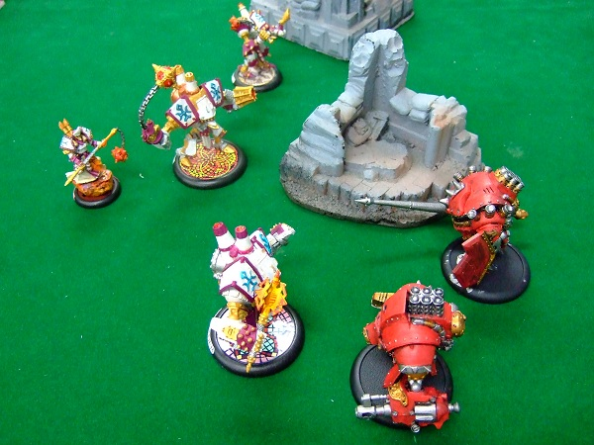
今日初めてウォーマシンを遊ぶ方がいらしたので、ルール説明しつつのゲーム会。
ウォーマシンというよりミニチュアゲーム自体が初めてということだったんですが、
ミニチュアは短期間で見事に塗ってらして感心。自然説明するこちらとしてもやる気が出ます（笑）。
面白さの部分はかなりわかっていただけたようで何よりでした。何分覚える事が多いので、
次回やる時には大部分忘れると思うんですが、それをまた覚えなおして何回かやって、
というのを繰り返していけば徐々に動かせるようになるのではないかと思います。
というか、ミニチュアゲームってそういうペースでいいんですよね（笑）。
もともと気長な遊びですから。また来週木曜辺りもやることになるかも。
平日なら特にこういう時間も取れますので、これからはじめようと言う方は、
よろしければ説明お申し付け下さい。

色々きている。
- 2012/07/20 10:44 午後
- 投稿者: Yoshida

さて、週末に向けて色々と入荷しておりました。
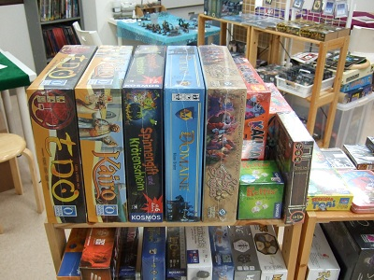
ボードゲーム、色々と。ここに乗ってない物も入っております。インディゴとか。
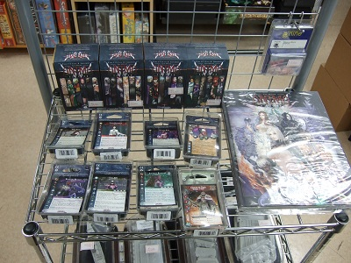
久しぶりにアニマ。ここに来て勢力ごとのボックスがリリースされ始めている様子。
あれだけ大量にミニチュアの種類があって、遅すぎたくらいだ（笑）。
最近また遊んでみようという方がいらっしゃるようで。細く長いですなアニマ。
さて週末だ、来週にケイドアコロッサル・コンクエストを控えてますけど、
この週末は今しばらくゆったり（したい）。
入荷物は色々見所あると思いますので、ゲーム遊びがてらお買い物にでもおいで下さい～。
自分はちまちま塗ってきたトロールの兵士達のお肌をヌル。
…近日中に差し迫ってる仕事もありますが、そんなこと言ってたら店やってられな～い～。

珍しく。
- 2012/07/21 11:59 午後
- 投稿者: Yoshida

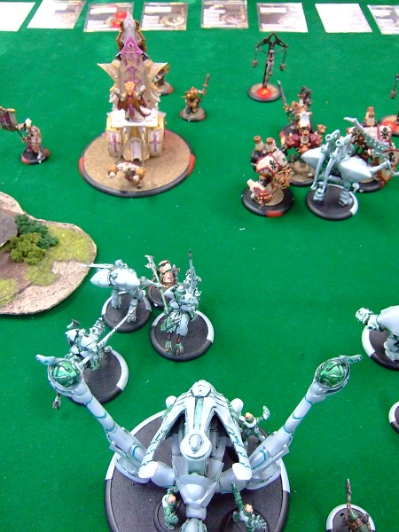
今日のゲーム、バトルエンジン戦ということで。双方ともバトルエンジンは良い感じでうごいてました。
たいへん良いゲームでしたが、土壇場で出目が展開に付いてこず2人で笑う。
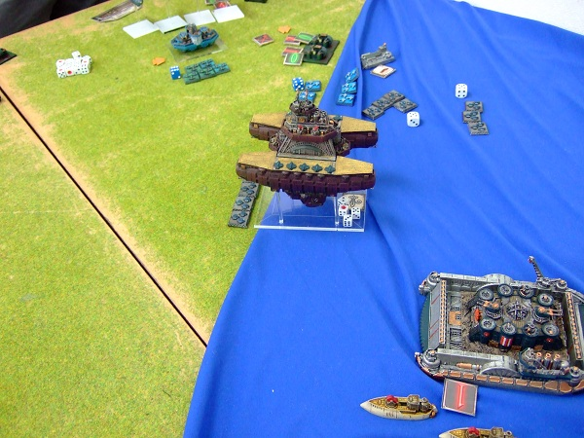
隣ではディストピアンウォーズの上陸作戦中。
私がウォーマシンをやっている最中も始終ワイワイ盛り上がってました。
ということで、また明日、と珍しく短めに（笑）。
明日もお待ちしております！

つまりここの地面を豊かにできるかという話で。
- 2012/07/22 11:59 午後
- 投稿者: Yoshida

さて日曜営業。開店直後はボードゲーム会でのルール説明や、1ゲーム参加などさせていただいてましたが、
面子が整ったようなので後は抜けてNGOミーティングへ。
問屋の方は本当に色々な話があって、スタートを切る準備が色々進んでいるものの、
1個1個が結構新規のことなのでなかなか進まずでテンション高いままの足踏み状態が続いております。
あと1ヶ月くらい続きそうだなあこの足踏み（笑）。しかしやれることからやっていこうということで、
弾をこめる話を色々色々色々と。「どの仕事は誰仕切りで」みたいな話をたくさんして、
割と皆宿題がたくさんになりましたが、とりあえずハナを切るのは自分になりそうな。望む所。
別に勝算があるわけではないですけども（笑）、動いて見られる状況の今はやはり楽しい。
…まあ店の方はついにくるケイドアコロッサルやらメノスのプラジャック2弾やらノークォーターやらで、
普通に忙しそうですけれども。まだ休みの日の活動。
今やっていることをどれだけ仕事の時間を使えるようにできるか。それだけの収益性を持たせられるか。
それが課題。たいへんだ。Dead or Aliveだ。時間が惜しかったので朝までメールを書いて月曜朝帰宅。
これで1日休めるぞ、ということで、皆様また火曜日にお会いしましょう。

忘れない。
- 2012/07/23 11:59 午後
- 投稿者: Yoshida

昼過ぎに起床してさて休みかな、と思ったものの前々から計画していた店のプチ改装の為、
棚とか卓の買出しへ。1年半前に移転してからはまったくいじってなかったですが、
ちょいとゲームスペースが手狭の為配置を変えようと言うことに。
若干荷物を運ぶ作業が生じましたが、ここ数日の涼しさで滞りもなく。
そろそろまた暑いらしいですけども。
さて明日は…決して忘れてはならない仕事があります。…廃プラのゴミ出しです。
え～、企業ゴミということで有料ゴミ袋に入れた上2週に1回しか出せないんですけども、
前回滅茶苦茶忙しくて忘れてしまったのです。これが地味だがダメージ大。
問屋スペースに残った2袋を見る度に悔しさがこみあげ、捲土重来の機会を伺って早2週。
明日忘れたら心折れるな。明日も色々あるけど締めてかかろう、って大袈裟ですけど（笑）。
さて皆様明日もお待ちしております。

いやホントはぼくも働きます。
- 2012/07/24 11:59 午後
- 投稿者: Yoshida

昨日やけに廃プラゴミが出せない件を強調したら、複数の人達から閉店前に確認の連絡をもらった（笑）。
ありがとうございます、皆様の御協力の甲斐あって捨てられましたよ（大袈裟）！
さて本日は定休谷間の火曜恒例出荷ラッシュへ。
おまけに取引先から恒例、何度目かのいきなり締め切り設定があり、NGO制作部がばたばたと始動。
海外の色んな所と取引していると色んな所があって、
結構いい加減な所やそもそもメールくれないところもある中、この取引先はきわめて優良。
しかし唯一厳しいのが唐突に「来週までにお願い」とか言ってくる事。
台所事情はお互いなので理解は出来るが飲みたくはない（笑）。でもやるしか無いんでございます。
え～私以外のスタッフ各位が！いや～私ウォーマシン売るのがちょっと忙しくて…。
とか言っていられない、お店も頑張りながら頑張りましょう。

Conquest has come!
- 2012/07/25 10:23 午後
- 投稿者: Yoshida

さてー、赤い軍勢ケイドアを愛する皆様、長らくお待たせいたしました。
ケイドアコロッサル・コンクエスト発売です！
前号のノークォーターマガジンのバトルレポートでその能力が垣間見えた時点で
「こりゃとんでもないのではないか」と言われてた巨大ロボですけども、期待を裏切らぬ強力のようです。
しかしコロッサルのルール自体良くできているので、ゲーム自体をぶっこわすことは無いと思われます。
それにモデル的にも素晴らしい！早く盤上で出会いたいですなあ。
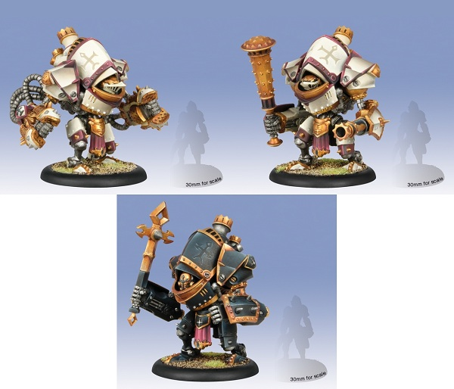
で、前も言っていたけどその陰でメノス信者待望のプラヘビージャック第2弾も発売になっております。
目玉は他に依存せずソウルトークンを収集・変換・使用できる黒い新世代機・サンクティフィアですが、
コンパチで作れる既存機、キャスティゲイターやリコナーも何気にかっこよくなっていてマズイ。
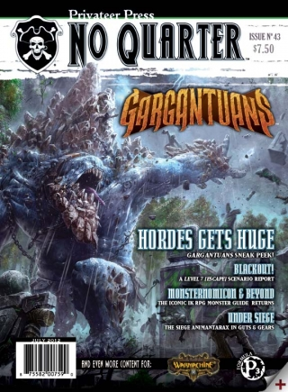
さらにー、ウォーマシン＆ホーズの隔月誌、ノークォーターマガジンも発売。
こちらちょいちょい発売日遅れがちで御迷惑おかけしておりますが、今回はしっかり入ってます。
そしてホーズ版コロッサルにあたる「ガルガンチュアン」のことが早くも載ってます。
トロブラとサークルのガルガンさんが載ってますので必見。
ということで、明日は皆様お待ちしておりますー。可能な方はゲームの準備もどーぞ！

平日ですけどウォーマシン（優雅）。
- 2012/07/26 11:59 午後
- 投稿者: Yoshida

木曜日にお休みが取れた人が集まって昼からウォーマシンの会。
とりあえず皆さん御来店後は外の暑さに小休止と言う感じでしたが、
夏の昼下がりからのゲーム会は気分良く。
御参加の皆さんが全員メノスメインのプレイヤーだったので、コンクエストを横目に
「どうもメノスのコロッサルは一番発売が遅そうだ」という苦笑いな話題に終始してましたが（笑）。
その分サンクティフィアに皆で歓声をあげてました。
さて気がつくとそろそろ月末ですね！今月は…火曜日までか。
B2FもNGOも物づくりの方の仕事でばったばたしてますけど、
月末の週末営業と上手い事両立して参りたい。
ボードゲーム卓は、少なくとも日曜日にはボードゲーム会のはず。
ミニチュア卓は、今月いっぱいは、何はなくともウォーマシン＆ホーズ御準備ください！
新ミニチュアも色々出ておりますので、ホットな内にペイント＆ゲームしてみてくださいー。
あー今月中にペイント中のミニチュアを使いたいなあああ。
実質明日しかペイントチャンス残ってないので、ちょっとむずかしいかもしれませんが（笑）。
ともあれ皆様、暑いですけどコンディションに気をつけつつ金曜乗り切っていただいて、
週末はお待ちしております！

できあがりを楽しみに。
- 2012/07/27 11:59 午後
- 投稿者: Yoshida

今日も当たり前のように暑く、そして当たり前のように昼から御来客。
色んな合間にミニチュアを買いにいらしたり、お仕事終わりでいらしたり。
月末も近いということで問屋の仕事をしつつミニチュア売りつつ、
そしてミニチュアを塗るふりをして結局塗れない（笑）。そんな1日。うーん一行程だけでもやりたかった。
さて月末の週末ですねえ、明日はウォーマシン遊びに来る方々がいらっしゃる御様子ですので、
自分も混ぜろという方は是非ミニチュア準備しておいで下さい。
きっと暑いから荷物はプラミニチュアで軽めにすることをお勧めします（笑）。
そしてお預かりしているコンクエスト、この週末に是非お引取りにいらして下さい～。
あと明日はディストピアン的に重要な日だという話も。これからのこと、楽しみに致そう。

手探りで始めよう。
- 2012/07/28 11:59 午後
- 投稿者: Yoshida

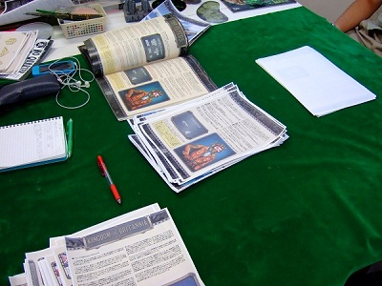
さて土曜日営業。お買い物においでの方々に御案内などさせていただきつつ、本日の本題は上の会議。
New Games Orderの方は数もやっているし最近は制作の仕事が本当に多いので、
ある程度確立している物がありますが、今回はB2Fの枠。
御参加いただいている皆様も初顔合わせなので立ち上がりは探りながらと言う感じもありましたが、
土台になる原稿を上げてきてくれた2人が良い仕事をしてくれていたので、良い雰囲気でみっちりと。
全体として、良い方向に進んでいると思う。たいへんだが楽しかったし、先も楽しみ。たいへんだけど。
このミーティングで7月の課題がまた1つ終わったが、これは8月に修羅場になる予定。
何より実働部隊2人の健闘をお祈りいたしたい。気合入れて、よろしくお願いします。
さて明日は日曜、実質7月最後のゲーム会的な感じですかねえ。
御来店予定の皆様、お待ちしております！

初めて遊ぶゲームは、すべて新しいゲーム。
- 2012/07/29 11:59 午後
- 投稿者: Yoshida

毎日暑いですね！そんな中御来店いただきありがとーございます。
ワンフェス行かなかった人やワンフェス帰りの人が集まってゲーム。
個人的にも未プレイゲームが遊べて有難い感じでしたが、遊んだ中で1つ、
「ステップバイステップ」が結構良いゲームでした。
遊び易いシリーズとしてシュミットが展開している「イージープレイ」の一作で、
作者は正直存じませんでしたが、シュミットの常ということで箱裏を見るとやはり小さく
「Thorsten Gimmler」の文字。御存知カードゲーム「ゲシェンク」の作者ですが、
この方が手がけるようになってからシュミットのゲームの品質が格段に上がっている。
確かな実力とはこういうことでしょうか。
新規層へのアピールを志向しているタイトルは多々ありますが、そこには
「新しい人をそのままで楽しませたい」という設計思想の物と、
「新しい人がゲームの奥深さに興味を持つように仕向けたい」という設計思想の物があるようで、
それらは入り口は似ているようで出口は真逆ですね（笑）。
ステップバイステップは完全に後者。しかしホントに大人の仕事で、まったく作り手のエゴを感じない（笑）。
ルールは率直に言ってキャント･ストップ+ケルトですが、
そこから洒落た感じで（ある意味ではゲーマーっぽく）アレンジしてあって、お手本のようなゲーム作り。
人生で初めて遊ぶボードゲームがこれだったら、結構良いかもなあ。

重い宿題。
- 2012/07/30 11:59 午後
- 投稿者: Yoshida

店が休みなので問屋の動きで遠出。7月中に何とかしたい仕事だったが、
少しばかり漏れてしまいそうな気配。情勢は悪くないんですがまだ予断を許さず。
今週中にがっちり○にして、この方向性で滑りだして参りたいと思います。
さて明日は末日営業。銀行とかは今日行ってきたけど、他にも明日やらねばいけないことがいくつか。
いや～やり甲斐あり過ぎて困りますな（笑）！

7月終わったー！
- 2012/07/31 11:59 午後
- 投稿者: Yoshida

毎年書いている気もしますが、真夏のこの時期は平常運転しているだけで皆エライ！
と言いたくなる7月完了。あまりに多くのネタを（水面下で）出し過ぎたのか、
月初のことがまったく思い出せません。いつ梅雨終わったの？
8月はニューゲームズオーダーの前期末、9月はB2Fの年度末ということもあり、良い区切りになります。
土壇場的な感じで動きまくっております。
今後については、具体的に定めたことはまだ何も無いです。何も決まってない。
しかし周辺状況を大きく変える事は決まっています。このままはもうございません。
色々考えることもやることも増えてますけども、
相変わらず変わってないのは「やりたくないことはやらない」ということで。
些細な目標のようで大変ですけども、今までもそうだったし、
御期待もいただいてるんで、ますますその調子で行こうかなと（笑）。
こんなこと言いながら表面上何の変化も無いかもしれませんので、
何か皆さんに関係ありそうなことがあったら言います（笑）。
読み返すとまったくよくわからないんですが、選択肢が色々あってまだ何ともかんとも。
とりあえず言える事は、来月も皆様よろしくお願いいたします。

